QUÍMICA ORGÁNICA (CLASE MAESTRA)

WILSON SANTIAGO JIMÉNEZ

MARTHA GUTIERREZ

MIGUEL DE CERVANTES SAAVEDRA

QUÍMICA

11

IBAGUÉ

2021

¿Qué es la química orgánica?

La química orgánica estudia la reacción química, propiedades y comportamientos de las estructuras basadas en moléculas de carbono y sus compuestos.

La importancia de la química orgánica radica en el conocimiento molecular del carbono ya que está presente en todos los seres del planeta Tierra interactuando con el medio ambiente como, por ejemplo, en el ciclo del carbono.

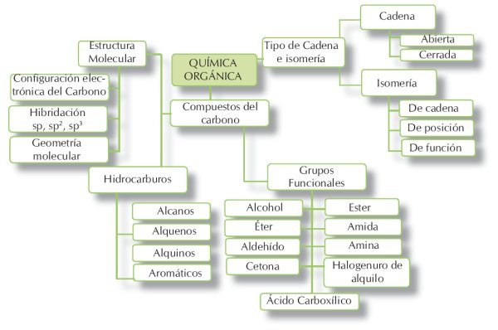-Escriba la fórmula estructural para cada uno de los siguientes compuestos.

a) 3-fenilhexano

C11H16 – CH3 CH2 CH CH2 CH3

b) 1, 2,4 trimetilbenceno

C9H12 – CH3 CH3 CH3

c) m-xileno

C8H10 – CH3 H3C

d) 1,3-dimetilbenceno

C8H10 – CH3 CH3

e) anilina

C6H5NH2 – NH2

f) p-. dinitrobenceno

NH2 NO2

g) o-clorobenceno

C6H5Cl – CI

h) p-dietilbenceno

CH2 CH3 CH2 CH3

i) 3-etil-hidroquinona

OH OH

j) 5-cloro-3-yodo-2-fluorbenceno

CI5 I3 F2

k) O-cresol

OH CH3

REALIZAR LA SIGUIENTES ACTIVIDADES:

¿Qué nombre recibe esta estructura?

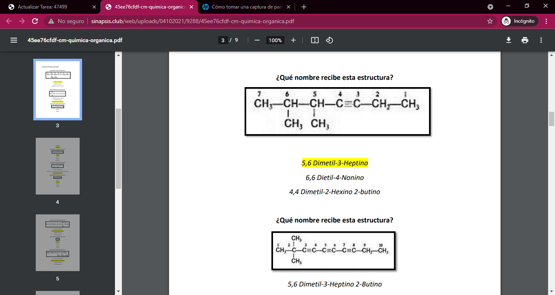

5,6 Dimetil-3-Heptino

6,6 Dietil-4-Nonino

4,4 Dimetil-2-Hexino 2-butino

¿Qué nombre recibe esta estructura?



5,6 Dimetil-3-Heptino 2-Butino

4,4 Dimetil-2-Hexino

2,2 Dimetil-3,5,7- Decatrino

¿Qué nombre recibe esta estructura?

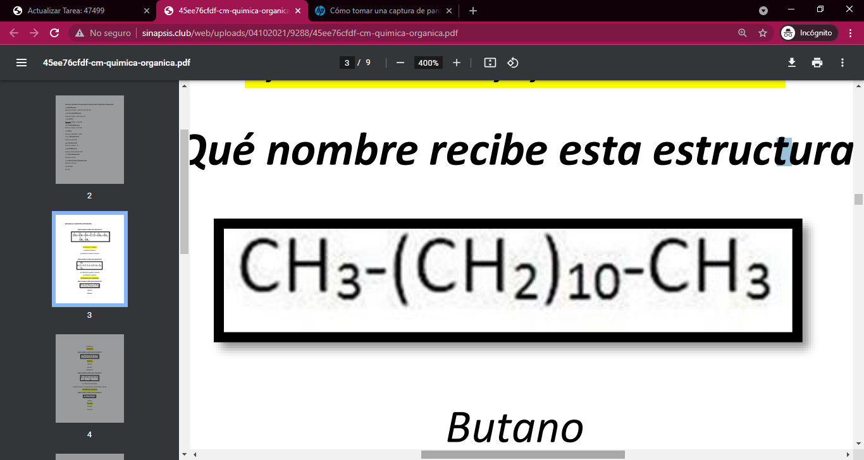

Butano

Metano

Undecano

Dodecano

¿Qué nombre recibe esta estructura?

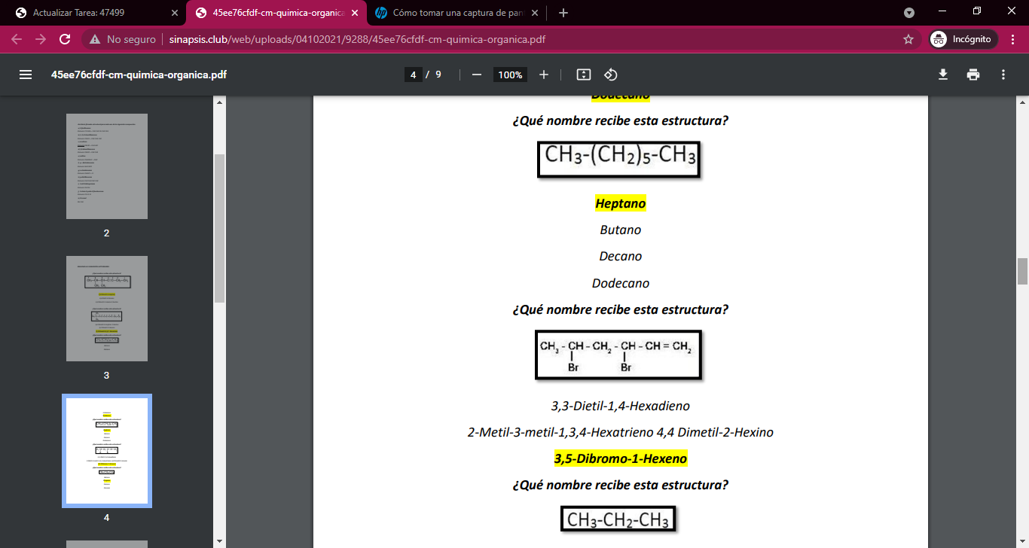

Heptano

Butano

Decano

Dodecano

¿Qué nombre recibe esta estructura?



3,3-Dietil-1,4-Hexadieno

2-Metil-3-metil-1,3,4-Hexatrieno 4,4 Dimetil-2-Hexino

3,5-Dibromo-1-Hexeno

¿Qué nombre recibe esta estructura?



Butano

Propano

Decano

Nonano

¿Qué nombre recibe esta estructura?

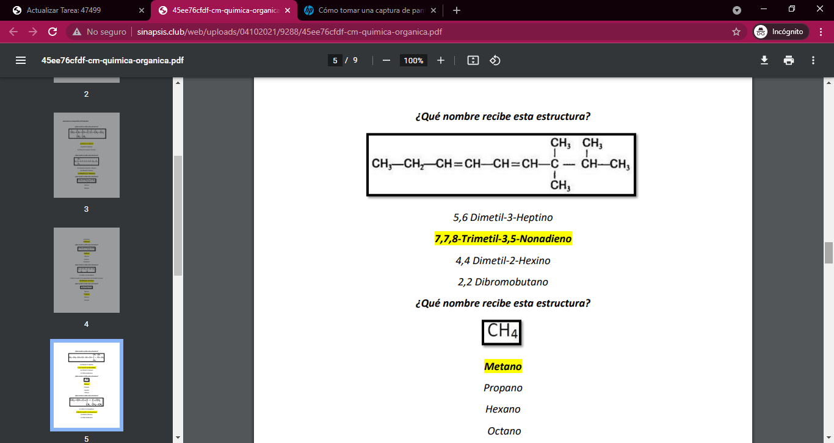

5,6 Dimetil-3-Heptino

7,7,8-Trimetil-3,5-Nonadieno

4,4 Dimetil-2-Hexino

2,2 Dibromobutano

¿Qué nombre recibe esta estructura?



Metano

Propano

Hexano

Octano

¿Qué nombre recibe esta estructura?

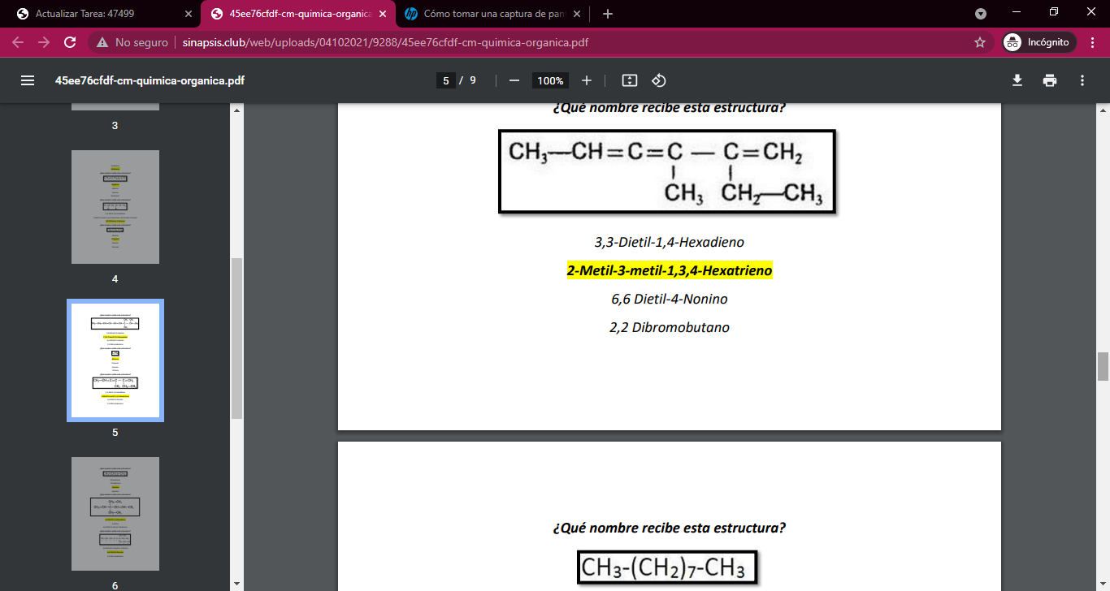

3,3-Dietil-1,4-Hexadieno

2-Metil-3-metil-1,3,4-Hexatrieno

6,6 Dietil-4-Nonino

2,2 Dibromobutano

¿Qué nombre recibe esta estructura?



Octadecano

Tetradecano

Nonano

Heptano

¿Qué nombre recibe esta estructura?

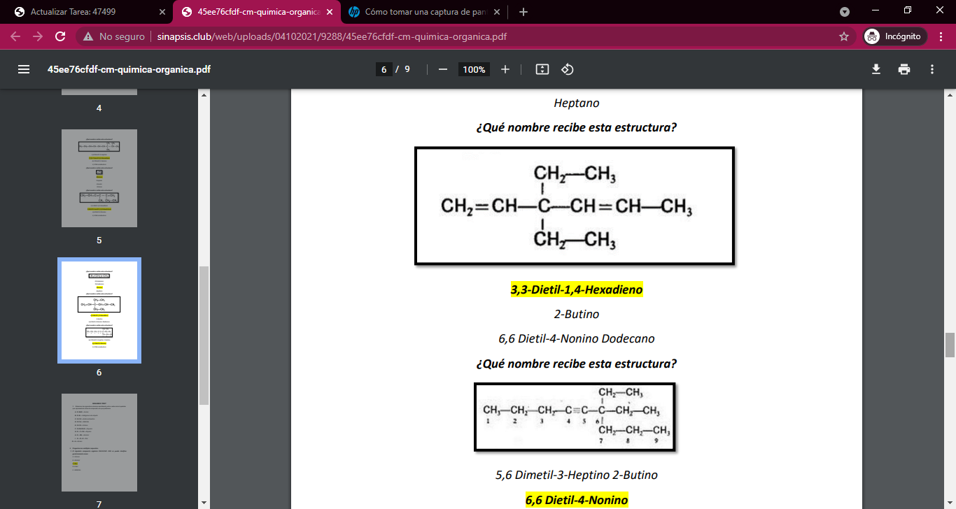

3,3-Dietil-1,4-Hexadieno

2-Butino

6,6 Dietil-4-Nonino Dodecano

¿Qué nombre recibe esta estructura?



5,6 Dimetil-3-Heptino 2-Butino

6,6 Dietil-4-Nonino

2,2 Dibromobutano

SEGUNDO TEST

1. Relacione las siguientes columnas escribiendo junto a cada inciso la palabra que represente la clase de compuesto a la que pertenece.

A. R- NH2 – Anima

B. R- Br – Halogenuro de alquilo

C. R-C-O – Acido carboxílico

D. R-C-H – Aldehído

E. R-C-R – Cetona

F. R-CH=CH-R – Alqueno

G. R – C = CH – Alquino

H. R – OH – Alcohol

I. R – O – R – Éter

J. R – H – Alcano

2. Preguntas con múltiples respuestas.

1. El siguiente compuesto orgánico CH3-O-CH2 -CH3 se puede clasificar genéricamente como:

A. Cetona

B. Alcohol

C. Éter

D. Ester

E. Aldehído

2. El propanotriol conocido como glicerina, es un compuesto orgánico utilizado comúnmente en la elaboración de cosméticos. De acuerdo a su nombre y fórmula presenta el grupo funcional:

A. Aldehídos

B. Ácido carboxílicos

C. Alcohol

D. Ester

É. Te

3. De las cetonas mostradas indique la que no existe:

A. 2-pentanona

B. 3-henanona

C. 2-butanona

D. Etanona

E. Todas existen

4. La fórmula química de la glicina es NH2 – CH2 – COOH los grupos funcionales que se encuentran en este compuesto son:

A. Cetona y amida

B. Ester y alcohol

C. Ester y amina

D. Ácido carboxílico y amina

E. Alcohol y amina

5. El grupo R-CH2-OH corresponde a:

A. Alcohol primario

B. Alcohol secundario

C. Aldehído

D. Ácido carboxílico

E. Alcohol terciario

6. El grupo funcional de la pregunta anterior corresponde a los:

A. Ácidos

B. Aldehídos

C. Cetonas

D. Éteres

E. Alcoholes

7. De las siguientes formulas estructurales de compuestos orgánicos, la que corresponde a un éter es:

A.CH3 -CHO

B. CH3 -CO – CH3

C. CH3 – COO – CH3

D. CH3 – O – CH3

E. CH3 – CH2 -OH